Опыт работы Карандиной Елены Ивановны - заведующей библиотекой МОУ «СОШ №9» города Благодарного
Мне книжный мир – священная обитель
Я не созерцатель в нем, не зритель,
Я – владелица читательских сердец,
Я – актриса, режиссер, творец!
Разными путями приходят люди к своей профессии. Одни с детства выбирают дело по душе и не изменяют ему до конца жизни, другие в поисках призвания не раз меняют профессию, пока не находят ту, единственную.
Вот уже 6 лет я работаю в школьной библиотеке. В должности заведующей – 3 года. Библиотека – это не только хранилище, это целый мир, открытый каждому, кто любит книгу. Это место духовное, где всегда встретишь библиотекаря, человека, который будет рад помочь в поисках истины и знаний, даст необходимые книги, а если нужно, и житейские советы.
А что же такое школьная библиотека в наши дни и чем она живет? Она, несомненно, центр духовной жизни школы.
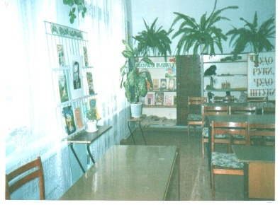
Фонд нашей библиотеки составляет 11090 экземпляров. Из них художественная литература и методическая литература – 5830 экземпляров, учебная литература –5260 экземпляров. Количество читателей на абонементе – 815.
Библиотека занимает кабинет, где выделены две зоны: абонемент и читальный зал.
Дети – постоянные ее обитатели. Главным для библиотеки всегда был и остается принцип: “Все для читателей”. Я, как библиотекарь, стараюсь, чтобы читателям было комфортно: изобилие цветов создает домашний уют, делает библиотеку “теплой”, приветливой. Так здесь заведено: любой посетитель – дорогой гость, и ему – внимание и тепло. И такое отношение к детям приносит свои плоды.
В школьной библиотеке стало уже традицией устраивать тематические диспуты, читательские конференции, беседы, выставки, обзоры, викторины, литературно – музыкальные и историко– литературные вечера, конкурсы, библиотечные уроки.
Читающий ребенок – надежда на будущее культуры России. Через несколько лет от него будет зависеть, какое место и какую роль книга займет в обществе.
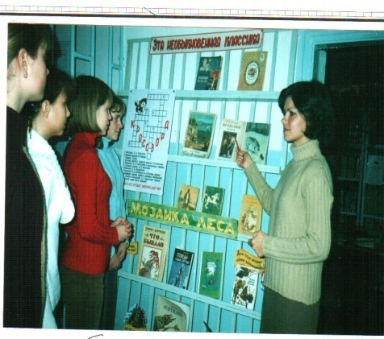
Книга – наиболее сложное и великое чудо из чудес, сотворенных людьми на пути к счастью. Книги живут в веках.
Если вам взгрустнется –
Книга в дефиците, если вам на сердце лег кусочек льда,
К нам в библиотеку,
Вы тогда придите. Рады вам сердечно, В гости ждем всегда.
Я в своей работе стараюсь ответить на вызов времени и найти свое место в системе работы с подрастающим поколением. А планов на будущее – превеликое множество. И сегодня, и завтра откроются двери школьной библиотеки и планы начнут осуществляться… Пусть дети увидят, что библиотека – совершенно удивительный, ни на что не похожий мир: мир открытий, мир книг и знаний.
Библиотекарь и читатель – это не короткое замыкание, а глубокие отношения! О чем они беседуют, глядя друг на друга, как заговорщики? Можно только догадываться, можно только предположить…
Читатели отзываются, не скупясь на восторженные похвалы нам, понимающих их, любящих и уважающих! Вот пример школьного сочинения ученицы Мельниковой Оксаны о работе школьного библиотекаря, о моей работе.
“В нашей школе Елену Ивановну знают от мала до велика. Казалось бы, что тут особенного – школьный библиотекарь? Но как-то по особенному смотришь на эту профессию, когда это место занимает такой человек, как Елена Ивановна. И правильно тут определение – человек беспокойного сердца. А кроме того, отзывчивая, добрая, внимательная.»
Библиотека – дом моей души.
Здесь жизнь в ином – духовном измеренье.
Страничный шелест – путь на пик вершин,
А с них – рукой подать до озарений…
Библиотека – мудрый дом души.
Кто здесь постиг искусство медитаций,
Познать дерзает мирозданья ширь
И правду отыскать среди мутации…
В библиотеке царствую лишь я…
Преданность выбранной специальности и самоотверженность, профессионализм, не гаснущий с годами, огонек не остались незамеченными. Мой труд отмечен благодарностями, грамотами.
Поистине, “я – владелица читательских сердец, я - актриса, режиссер, творец”.
Школьная библиотека – не только храм книг, но и важный культурно-просветительский центр, проводящий большую и плодотворную работу по различным направлениям. Здесь приоритетными являются эстетическое, краеведческое, экологическое, патриотическое и нравственное направления.
Воспитание эстетических чувств школьника начинается с красоты. Ее восприятие – это первая ступень эмоциональной отзывчивости. Восприимчивость к прекрасному делает душу богаче и радостнее, помогает лучше понять себя и окружающий мир.
Одно из основных направлений работы школьной библиотеки – эстетическое воспитание под девизом: “Учить видеть прекрасное, просвещать душу”. Большое внимание в работе уделяю детям начальной школы. Ученые считают, что именно в эти годы человек способен усвоить столько же информации, сколько потом за все отпущенное ему судьбой время. И, естественно, волнует вопрос: какую помощь школьная библиотека может оказать маленьким читателям в таком стремительном духовном развитии?
Главными в этой деятельности считаю следующие задачи:
- формировать у маленьких читателей потребность в постоянном общении с книгой, прививать навыки работы с ней;
- помочь сделать первые шаги в мир красоты, используя книгу;
- развивать эмоциональность маленького читателя, научить его видеть и слышать прекрасное.
Прошедший год был богат на юбилеи. К этим датам библиотека подготовила ряд мероприятий.
К юбилейному мероприятию, посвященному 100-летию со дня рождения Дмитрия Сергеевича Лихачева и его книге “Письма о добром и прекрасном” (9–11-е классы, присутствовало 37 чел., ведущие 11-й класс) была оформлена книжная выставка “С верой в Россию”, на которой была представлена книга “Письма о добром и прекрасном” и портрет Д.С. Лихачева. Высказывание к выставке книг: “В жизни есть какой-то уровень счастья, от которого мы ведем отсчет, как ведем отсчет от уровня моря” (Д.С. Лихачев). Выпущена литературная страничка “Лидер русской культуры”. Ведущие познакомили с хроникой жизни и деятельности Д. С. Лихачева, с человеком, который был лидером и защитником русской культуры. Имя Д.С. Лихачева олицетворяет во всем мире вершинные достижения совершенной отечественной гуманитарной науки.
Семь лет назад завершился жизненный путь Дмитрия Сергеевича, а мысли, высказанные им, до сих пор представляются не только актуальными, но и удивительно свежими, ощутимыми, необходимыми нам сегодня.

Так уж повелось, что в весенние дни по всей России проходит Неделя детской книги. А замечательный Лев Кассиль даже придумал для этого праздника название “Книжкины именины”.
“Книга – это самое лучшее, что когда-либо создал человек, потому что она нас и учит и воспитывает, и ведет по жизни. А самое главное – она делает шире наш кругозор, развивает память” – именно с подобных слов начинались мероприятия в рамках недели детской и юношеской книги.
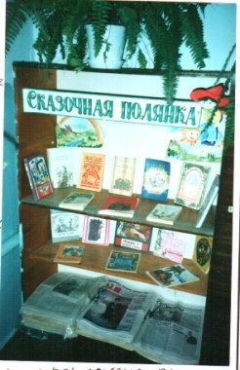
Что сильнее всего будит фантазию маленького читателя? Конечно, сказка! Она неотделима от красоты, способствует развитию эстетических чувств, без которых немыслимы благородство души, сердечная чуткость. Благодаря сказке, ребенок познает мир не столько умом, сколько сердцем.
Задача школьной библиотеки при работе по сказке - показать все богатство и разнообразие современного сказочного фонда, а также приблизить читателей к пониманию содержательной многомерности, художественной неисчерпаемости этого жанра.
В мир сказочных героев пригласил зрителей литературный праздник “Сказки дедушки Корнея” (учащиеся 1–4 классов, присутствовало 50 человек, вели праздник учащиеся 2 и 4 класса). Праздник был театрализованным. Библиотека представила книжную выставку “Корней Иванович Чуковский – любимый писатель моего детства”, посвященную 125-летию со дня рождения Корнея Ивановича Чуковского, где были замечательные стихи, сказки Корнея Ивановича Чуковского. Была выпущена литературная страничка “Добрый мир сказок Чуковского”. Оформлены были “уголки” персонажей сказок Чуковского: уголок Мухи-Цокотухи и Федоры, уголок доктора Айболита и Мойдодыра.
Главной особенностью мероприятия является атмосфера доброты и творчества, игры и веселья. Именно это помогает детям войти в мир книг. Любовь к книге, чтению объединила ребят, которые пришли в эти дни в библиотеку. Став участниками Недели детской книги, они проверили свои знания в области литературы. И каждый для себя сделал вывод: уделять чтению больше внимания.
Такие мероприятия важны для изучения литературы, они расширяют кругозор, оказывают влияние на духовное развитие личности школьников.
Школьная библиотека возрождает такие забытые формы как громкие чтения. Задача библиотеки – учить детей читать книги. В беседах, разговорах с ними помочь детям найти “своих” писателей и поэтов, порекомендовать талантливые, умные книги, разобраться в них, осмыслить и понять, пропустить через сердце и душу. И главное, чтобы дети обязательно нашли “своих” писателей и поэтов, свои книги, своих героев, которые бы восхищали их, стали близкими и дорогими, делали сердце добрым, а душу мудрой.
Огромной популярностью пользуются наши литературно-музыкальные гостиные, которые уже больше 15 лет открыты в библиотеке в сотрудничестве с Шейкиной Г. М. (учитель русского языка и литературы). На поэтический час “Влечет меня старинный слог…”, посвященный творчеству русской поэтессы Беллы Ахатовны Ахмадулиной, пригласили старшеклассников (8-11 классы, присутствовало 26 человек, ведущие учащиеся 10 класса). Они познакомили собравшихся с одним из самых ярких и значительных явлений в русской словесности второй половины ХХ столетия – поэтессой Беллой Ахмадулиной. В зале была оформлена книжная выставка “Как дышит, так и пишет…”, выпущена литературная страничка “И ляжет на душу добро…”, посвященная 70-летию со дня рождения Беллы Ахатовны Ахмадулиной. Звучал романс “По улице моей который год…” (муз. М.Таривердиева, сл. Б.Ахмадулиной). С большим волнением и на высоком подъеме проходят такие встречи в нашей литературной гостиной.
Не менее интересным был музыкально – литературный вечер памяти талантливого поэта, барда и гражданина с большой буквы В. Высоцкого “И до боли в душе не хватает его!” (9-11 классы). И гости, и хозяева вечера окунулись в атмосферу романтики, душевной теплоты и некоего братства, которое приходит, когда все вместе увлеченно участвуют в общем деле. Как оказалось, ребятам близко творчество В. Высоцкого. Прекрасным исполнением песен нас порадовали выпускники нашей школы. Большую работу проделала библиотека по сбору грампластинок, произведений актера и поэта.
Литературно-музыкальные вечера стали в нашей библиотеке традиционными, но ни один из них не повторяется. При проведении мероприятий я использую аудиовизуальные средства, оформляю книжно – иллюстративные выставки и выставки детских работ. Мною оформлены деловые папки “Русская классика”, “Поэты Серебряного века”, “Наши современники”, “Музыкальные страницы”. К знаменательным датам выпускаются литературные странички, посвященные жизни и творчеству писателей и поэтов.
Наш земляк, Леонид Тимофеев, подарил библиотеке свой сборник “Избранные стихи ”. В нем переплелись лирические стихи о любви к малой Родине, природе родного края и тоске по дому, по былому.
А 2007 год стал особенно знаменательным: этот год объявлен Годом русского языка. В библиотеке была оформлена выставка словарей “Берегите наш язык, наш прекрасный русский язык!”, развешены стенгазеты, посвященные 295-летию М.В. Ломоносова – русского ученого – энциклопедиста, поэта; 205-летию В.И. Даля – русского писателя, лексикографа, этнографа; 100-летию со дня рождения Д.С. Лихачева – русского историка культуры, литературоведения. Высказывания великих людей мира о русском языке, пословицы, поговорки.
С большим энтузиазмом ребята приняли участие в конкурсе презентаций о русских ученых философах. Их работы теперь используются учителями русского языка на уроках.

Одним из приоритетных направлений работы нашей школьной библиотеки является экологическое воспитание и просвещение читателей. Интересно и разнообразно ведется работа по этому направлению. Используя богатство художественной и научно-популярной литературы, библиотека помогает школьникам увидеть и полюбить мир, ощутить себя частью природы, понимать ее ценности в жизни каждого человека, свою причастность к сбережению и защите природных обитателей, живущих рядом с нами в одном зеленом доме.
На мероприятиях используются различные виды деятельности детей: творческая, практическая, выполнение домашних заданий, а также сочетание разнообразных форм: экскурсий, бесед, игр, экологических викторин и диалогов, лото, театрализованных представлений.
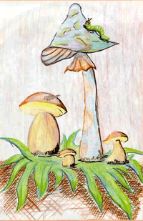
Наиболее характерными являются: конкурс рисунков “Детский мир глазами Чарушина” (1–5 классы), творческий конкурс “Сегодня я художник, и я рисую лето” (5–6 классы), беседа – раздумье “Берегите родную природу” (6-7 классы), девизом которой стала пословица: “Добра мать до своих детей, а земля до всех людей”. На примерах произведений Виктора Астафьева “Белогрудка”, “Капалуха”, “Гуси в полынье" воспитываются чуткость, зоркость по отношению к природе. Детей поразила в рассказах жестокость людей в обращении с животными. Присутствующие задумываются, как бы они поступили в той или иной ситуации. И все пришли к выводу: человеческая доброта помогает сохранить природу, а равнодушие губит не только природу, но и душу человека.
Детям среднего школьного возраста свойственны доброта и любознательность, но им не хватает опыта, знаний, поэтому формирование у них экологического мышления – актуальная задача библиотекаря. Повышение экологической и духовной культуры школьников, вооружение их навыками экономного, бережного использования природных ресурсов, формирование активной гуманной позиции по отношению к природе, ответственности за судьбу общего дома – планеты Земля – цели экологического воспитания. Я стремлюсь довести до учащихся мысль, принадлежащую Антуану де Сент-Экзюпери: “Все мы дети одного корабля по имени Земля, значит, пересесть из него некуда. Если у человечества не найдется сил, средств и разума, чтобы поладить с природой, то на умершей, покрытой пылью безжизненной Земле, стоило бы, пожалуй, установить надгробную плиту со скорбной надписью: “Каждый хотел лучшего только для себя!”.
Здесь наиболее активными я считаю интегрированные занятия, предполагающие взаимосвязь литературы, музыки, игры, театрализации. Для того, чтобы дать эмоциональную окраску всем мероприятиям, читальный зал на некоторое время становится то экологической гостиной, то “лесной полянкой”, то удивительным уголком природы”.
С большим успехом прошел театрализованный спектакль “О событиях в лесу, или новая игра “Вини Пуха” (1–8 классы). В роли главных героев выступали Кристофер Робин, Вини-Пух, Пятачок, Кролик, Тигра, Сова, Саша-Букашка – муравьишка, Иа-Иа. Ребята говорили о бережном отношении к воде, лесу, что планета устала от дымящихся труб, гудящих турбин, стекающих в реки химикатов – от того, как беззаботно, неразумно, безжалостно обходится с ней человек. Слышите? Природа просит помощи! Любить природу мало – ее нужно понимать. Чтобы ребенок стал другом природы, необходимо воспитывать добрые чувства с раннего детства.
Запомнились нашим читателям экологический аукцион-викторина “Мир, который надо беречь” (5–8 классы), экологическое лото “С любовью в сердце и болью в душе...” (по страницам удивительных книг писателя Евгения Чарушина, 1–6 классы), экологический урок по мотивам одноименной сказки “По щучьему велению” (детский сад, 1–6 классы), театрализованное представление “Колобок” (детский сад, 1–6 классы), литературная экскурсия по произведениям Константина Паустовского, которые помогли школьникам глубже понять суть сложных отношений природы и человека.
Для системной и целенаправленной работы по экологическому просвещению использую фонд книг, брошюр, периодических и аудиовизуальных изданий.
Для читателей библиотеки организована постоянно обновляемая книжная выставка “Жить в согласии с природой”. На каждой из полок подобраны книги, иллюстрации, поделки, что делает выставку привлекательной для читателей всех возрастов и с любым настроением. Оформлена тематическая папка “Природа и мы”.
Большую работу в раскрытии экологического просвещения играют выставки.
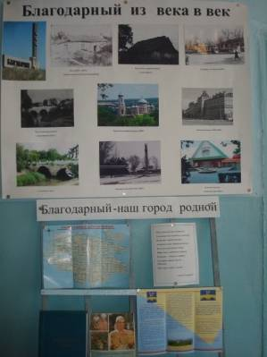
На выставке – путешествии “Просторы родного края” я пригласила читателей совершить путешествие по заповедным местам, открыть для себя фантастический мир природы в разных уголках родного края. В этом нам помогли презентации о заповедниках и заказниках, подготовленные учащимися.(приложение)
Была оформлена книжно – иллюстративная выставка “Родная земля – любовь на все времена”. На ней были помещены фотоальбом Благодарненский район”, информационный стенд “Благодарный из века в век”, книги писателей Ставрополья, детские рисунки и поделки. Сколько в них красоты, изящества, тонкости, творчества.
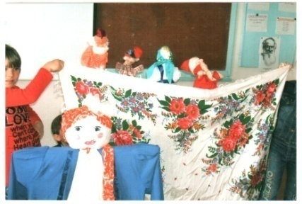
На празднике “Проводы зимы ” (5-е классы) – празднике весны, прилета вороны, символизирующем надежду на тепло, радость, удачу, яркие национальные костюмы учеников словно добавили лицам улыбчивости и доброй ласки. Так и прошло все от начала до конца на радостной приподнятой ноте, будто все оказались на яркой поляне.
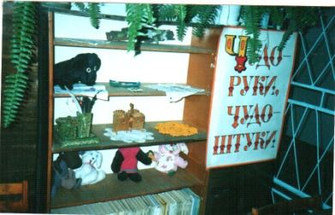
Регулярно провожу изучение читательских формуляров среди читателей 1-11классов. В 2010–2011 году мною было исследовано 190 формуляров. В результате изучения формуляров я узнала, что в основном школьники берут книги о природе литературное краеведение, историю городов и сел Ставрополья, А.И. Кругов «Ставропольский край в истории России», “Рассказы о животных”, Виктора Астафьева “Царь-рыба”; Михаила Пришвина “Лесная капель”, Виталия Бианки “Синичкин календарь”, Константина Паустовского “Кладовая солнца”. Это можно объяснить изучением их по школьной программе.
Надо сказать, что в библиотеке вот уже четвертый год существует выставочный мини-салон “Чудо руки – чудо штуки”, в котором демонстрируют свои работы учащиеся нашей школы, выполненные детьми разных возрастов.
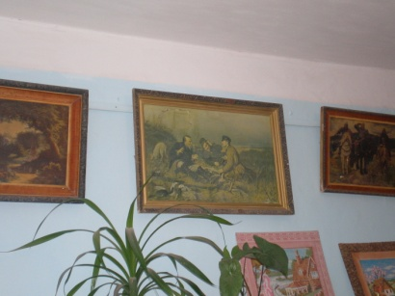
Библиотеку украшает картины известных художников. Все это положительно влияет на воспитание и духовное развитие личности школьника.
Уже можно сделать некоторые выводы о положительном влиянии проведенной работы. Библиотека прививает юным читателям навыки и умения “видеть и действовать”, формирует правильное отношения к объектам и явлениям природы, то, что принято называть экологическим мышлением.
Для читателей библиотеки организована постоянно обновляемая книжная выставка “Здесь Родины моей начало”. Оформлена тематическая папка по региональному компоненту.
Гражданско-патриотическое воспитание школьников – одно из важнейших направлений библиотеки. Она предусматривает воспитание духовности и патриотизма среди школьников.
Смысл патриотического воспитания в том, чтобы донести до школьника основное: Россия и есть наш сад, который мы должны возделывать. Душа человека изначально несет любовь – любовь к матери и отцу, родному языку. Это чувство никто и никогда не отнимет у человека.
Библиотека провела ряд мероприятий по патриотическому воспитанию. Это экскурсия “Заглянем в военную историю России” (1–8 классы), Урок Памяти “Война и хлеб” (1–8 классы), просмотр слайдов “Блокада Ленинграда”, “Тайны блокадного города”, выставка – диалог “В окопах Сталинграда”, игра – викторина “От клинка и штыка до могучих ракет” (6 класс), путешествие по древнерусской литературе “Колокола веков” (9 класс).
Были организованы выставки детских работ “За честь Родины” (1–8 классы), “Война глазами детей” (1–8 классы), тематическая папка “Подвигу народа жить в веках”. Здесь, в библиотеке, красочно оформлена постоянно действующая книжная выставка “Ради жизни на Земле”. Выставка помогает читателям через художественную литературу узнать читателям о героическом прошло страны.
Патриотическое воспитание, конечно, охватывает более широкий спектр духовных ценностей и затрачивает самые разные аспекты жизни. Я написала лишь о некоторых гранях работы, которая ведется в школьной библиотеке: только о мероприятиях, ставших доброй традицией.
Библиотека проводит работу по воспитанию нравственности и пропаганде здорового образа жизни среди учащихся школы, так как, по словам Виктора Гюго; “Нужно поддерживать крепость тела, чтобы сохранить крепость духа”.
2008 год был объявлен в России Годом семьи. Лад и благополучие в семье – мир и стабильность на работе, на улице, в обществе в целом. Чем может помочь в этом деле библиотека?
Библиотека подготовила замечательную фотовыставку “Гордость семьи” по следующим направлениям: “Школьные годы чудесные…”, “Надежные руки родителей”, “Мы в ответе за тех, кого приручили”, “Семейное хобби”, книжную выставку “Семейные чтения”.
Многие годы библиотека трудится в полном контакте с администрацией школы, с учителями, занимающимися проблемами образования, воспитания, просвещения школьников.
В октябре 2009 года читатели принимали участие в конкурсе и “Читаем и рисуем”, направленные на развитие у детей интереса к книге и чтению.
В целях изучения потребностей в информационном обслуживании читателей и его улучшении была проведена анкета “Учитесь, читайте, размышляйте”.
В анкетировании согласились принять участие 7–11 классы. Вывод таков: читатели считают, что библиотека играет большую роль в духовном формировании взглядов и убеждений, массовые мероприятия вызывают интерес.
Ядром культуры личности является ее духовность. Духовное развитие характеризуется развитым интеллектуальным и эмоциональным потенциалом личности, высоким нравственным развитием, ведущим к гармонии идеалов человека с общечеловеческими ценностями и высоконравственными поступками, в основе которых лежит потребность служить людям и добру, постоянное стремление к самосовершенствованию.

